**Plantesundhed: Hold øje med de kritiske punkter i din produktion.**

***Hvis du producerer planter til plantning og derfor skal udstede plantepas ved salg, skal du identificere de kritiske punkter af relevans for plantesundheden og føre tilsyn ud fra dem løbende. Gennemførte tilsyn og resultatet heraf skal noteres og dokumentationen gemmes i 3 år.***

Der er et brev på vej i e-boks til alle virksomheder, der er godkendte til at udstede plantepas. Brevet gør opmærksom på, at virksomhederne skal identificere de punkter i deres produktion af planter og planteprodukter, der kan udgøre en risiko for plantesundhed og sporbarhed. Kravet er en konsekvens af regler i Plantesundhedsforordningen (EU) 2016/2031, der trådte i kraft december 2019. Forordningen har stor fokus på forebyggelse af angreb af planteskadegørere og inddrager i højere grad virksomhederne i at sikre plantesundheden, blandt andet ved at stille krav til operatørernes kompetencer og tilsyn med produktionen.

**Det skal du holde øje med**

Det betyder, at du skal identificere de faser og arbejdsgange i din virksomhed, hvor der kan være risiko for at indføre og sprede regulerede skadegørere, eller hvor sporbarheden kan gå tabt, hvis procedurerne, kompetencerne og tilsynet ikke er på plads. Det kan f.eks. være ved modtagelse, dyrkning, formering, flytning, ompotning eller pakning til forsendelse, der kan være behov for særligt fokus.

Omfanget af og fokus under tilsynet vil bl.a. afhænge af virksomhedens aktiviteter og hvilke arter du producerer eller omsætter. Husk at sikre gode plantesundhedskompetencer hos jeres tilsynsansvarlige personale. Se mere på Landbrugsstyrelsens hjemmeside: <https://lbst.dk/virksomheder/gartneri/e-dokumentation-om-plantepas>

Der bør eksempelvis gennemføres et tilsyn af planterne og af sporbarheden til leverandør, når der importeres eller indkøbes planter, og at der føres løbende tilsyn af planterne under produktionen med fokus på relevante skadegørere.

**Dokumenter dit tilsyn**

Tilsynets gennemførelse og resultater skal noteres og dokumentationen gemmes i minimum 3 år. Tjek af dokumentation vil indgå i Landbrugsstyrelsens plantesundhedskontrol og kontrolløren vil gennemgå det sammen med jer. Landbrugsstyrelsen vil lægge et forslag til skabelon på LBST.dk og indsætte link hertil i brevet. Så kan du tilrette skabelonen, så den afspejler kritiske punkter i din virksomhed og anvende den til at dokumentere dit tilsyn.

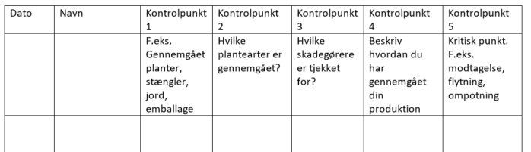

**Kontakt**

Har du spørgsmål, er du velkommen til at kontakte Planter & Biosikkerhed i Landbrugsstyrelsen på tlf. 33 95 80 00 eller e-mail planterogbiosikkerhed@lbst.dk.